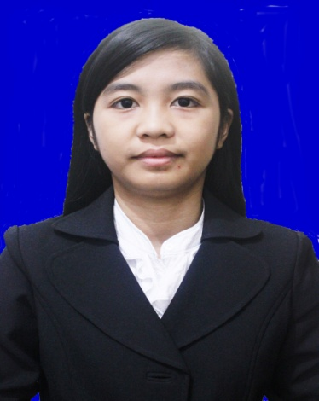
RIWAYAT HIDUP
98
Stephanie B. L., lahir di Ujung Pandang tanggal 3 September 1991, anak kedua dari lima bersaudara dari pasangan Benyamin Limbongan,SE dan Mezy Herlina Rande. Penulis mulai masuk sekolah di SD Hati Kudus Rajawali Makassar pada tahun 1997 dan tamat pada tahun 2003. Kemudian penulis melanjutkan sekolah di SMP Katolik Rajawali Makassar pada tahun 2003 dan tamat pada tahun 2006. Kemudian penulis melanjutkan sekolah di SMA Negeri 1 Rantepao dan tamat pada tahun 2009. Pada tahun 2009, penulis mengikuti tes Seleksi Nasional Masuk Perguruan Tinggi Negeri (SNMPTN) program S1 dan lulus, sehingga melanjutkan pendidikan di Universitas Negeri Makassar Fakultas Ilmu Pendidikan pada Jurusan Kurikulum dan Teknologi Pendidikan hingga sekarang.

